Перегруженный  PAT

В этом раз мы выделим всего лишь 1 адрес 189.1.1.10.

Сначала создаем такой же список доступа, затем пул адресов, но в данном случаем указывается только один адрес. После этого выполним команду:

|  |
| --- |
| *Router(config)# ip nat inside source list 1 pool*имя пула*overload* |

Если используется только 1 внешний IP адрес, то нет необходимости создавать пул. Для этого достаточно создать список доступа (access-list), а затем выполнить команду ниже:

|  |
| --- |
| *Router(config)# ip nat inside source list 1 interface*название_интерфейса*overload* |

Ключевое слово ***overload***. Именно оно и указывает, что будет задействован PAT.

Далее настраиваем внутренний и внешний интерфейсы.

NAT у нас настроен, осталось настроить маршрутизацию. Предлагаю самостоятельно настроить статическую маршрутизацию.

Чтобы убедиться, что NAT работает, попробуем выполнить команду*PING* на каждом компьютере.

Для проверки правильности настроек, а также всего процесса преобразования, выполним следующие команды:

|  |
| --- |
| *Router# show ip nat translations* |

[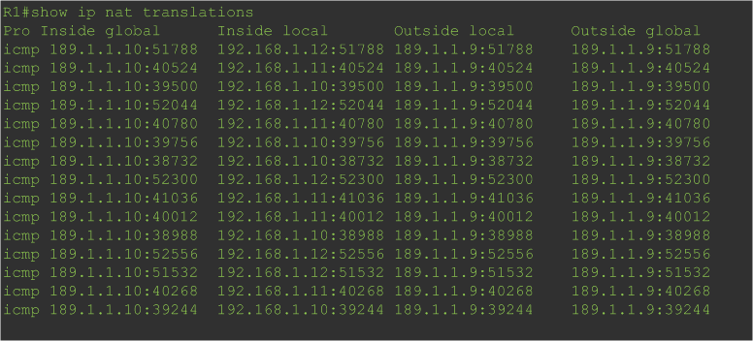](https://easy-network.ru/images/Lesson_37/L37.4.NAT_translations.png)

|  |
| --- |
| *Router# show ip nat statistics* |

[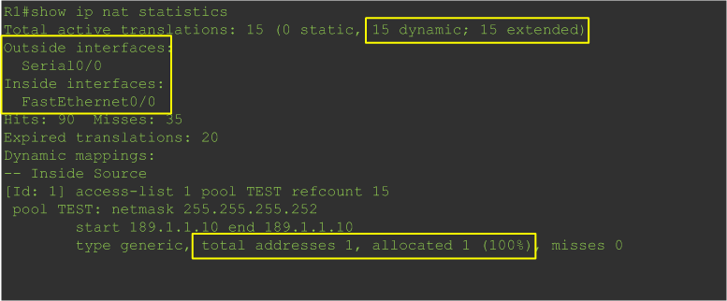](https://easy-network.ru/images/Lesson_37/L37.5.NAT_statistics.png)

|  |
| --- |
| *Router# debug ip nat* |

[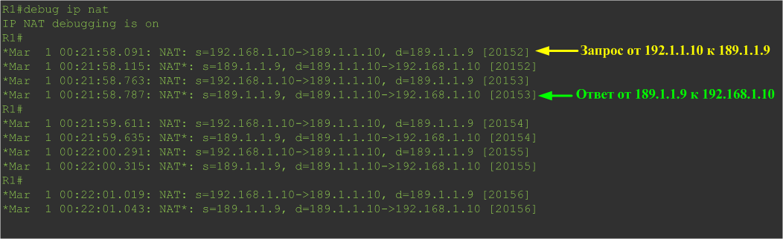](https://easy-network.ru/images/Lesson_37/L37.6.NAT_debug.png)

А что такое inside local, outside global? Что означают эти  параметры?

Inside local - преобразуемый локальный адрес (адрес источника)

Inside global - преобразованный публичный адрес (адрес источника)

Outside local и outside global - публичный адрес назначения

Для удаления записей о преобразований можно выполнить:

|  |
| --- |
| *Router# clear ip nat translation* |